Các câu lệnh thường dùng

1. Câu lệnh tạo Controller:

php artisan make:controller nameController

1. Câu lệnh tạo project:

composer create-project laravel/laravel your-project-name

1. Cách kết nối mysql

Bước 1: Mở thư mục .env

Đến DB_DATABASE ở dòng 13 đổi tên thành csdl đã đặt trong mysql.

Như hình

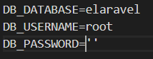 vd tên database là elaravel.

Bước 2: Mở file database theo đường dẫn config/database.php

Chú ý loại csdl liên kết là mysql và thay đổi các thông tin database, username, pass

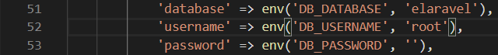

Kết nối xong.